Szanowni Państwo,
Województwo Zachodniopomorskiego zaprasza do składania ofert na rozeznanie cenowe, którego przedmiotem jest ochrona Modelowego Miejsca Odpoczynku Rowerzystów w Mrzeżynie, zgodnie z poniższymi wstępnie określonymi parametrami.
- Przedmiot zamówienia:

Przedmiotem zamówienia jest całodobowa fizyczna i ewentualnie elektroniczna ochrona Modelowego Miejsca Odpoczynku Rowerzystów w Mrzeżynie, zlokalizowanego na działce nr 358/20, przy drodze rowerowej Velo Baltica (EuroVelo 10) – na terenie leśnym w oddaleniu od terenów zamieszkanych, w zakresie określonym poniżej:

Dane GPS: 54°07'33.3"N 15°14'33.3"E. 54.125917, 15.242591.
Teren, na którym znajduje się MOR nie jest ogrodzony, obiekt jest miejscem publicznym ogólnodostępnym.

Modelowe Miejsce Odpoczynku Rowerzystów w Mrzeżynie zasilane jest z 2 paneli fotowoltaicznych wchodzących w skład zestawu i posiada m.in.:

- stół drewniany na konstrukcji stalowej – 1 szt.,
- siedziska drewniane na konstrukcji stalowej – 2 szt.,
- stojaki stalowe – 8 szt.,
- kosz na śmieci – cztero-komorowy – 1 szt.,
- tablice informacyjne, numerowe – 2 szt.,
- tablice informacyjne, mapowe – 2 szt.,
- stację doładowania rowerów elektrycznych, systemową - 2-stanowiskową,
- wmontowane gniazda zasilania urządzeń elektronicznych (np. telefonów komórkowych)
w standardzie USB,
- rowerowy zestaw naprawczy – 1 szt.,
- router wi-fi – 1 szt.

Charakterystyczne parametry techniczne:
- Ilość kondygnacji nadziemnych 1,
- Długość x szerokość 5,05x6,65 (cm),
- Wysokość obiektu 4,65 (m),
- Powierzchnia zabudowy wiaty 34,25 (m²),
- - Powierzchnia użytkowa wiaty 25,12 (m²),
- - Kubatura obiektu 58,40 (m3)
Modelowe Miejsce Odpoczynku Rowerzystów w Mrzeżynie zostało wykonane w ramach projektu „Biking South Baltic! Promocja i rozwój Trasy Rowerowej Morza Bałtyckiego (EuroVelo 10) w Danii, Niemczech, Litwie, Polsce i Szwecji” realizowanego w latach 2017 – 2019 w ramach Programu Europejskiej Współpracy Transgranicznej Południowy Bałtyk.
Okres trwałości projektu: do końca 2024 roku.

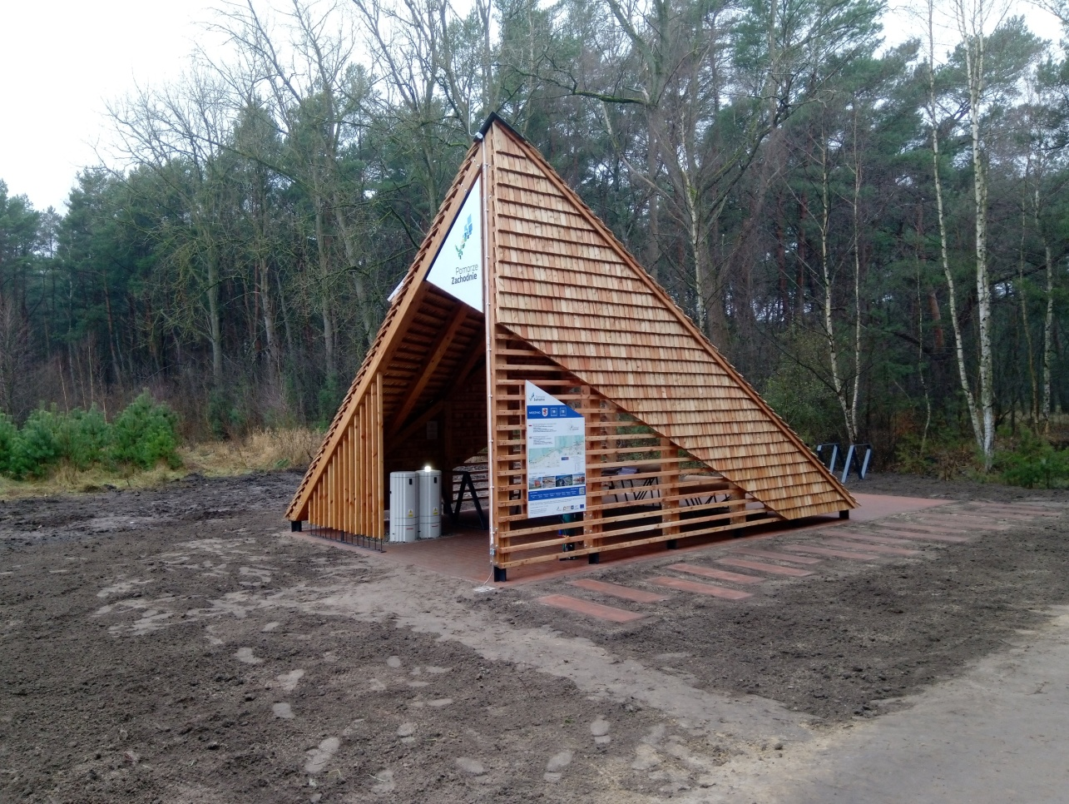

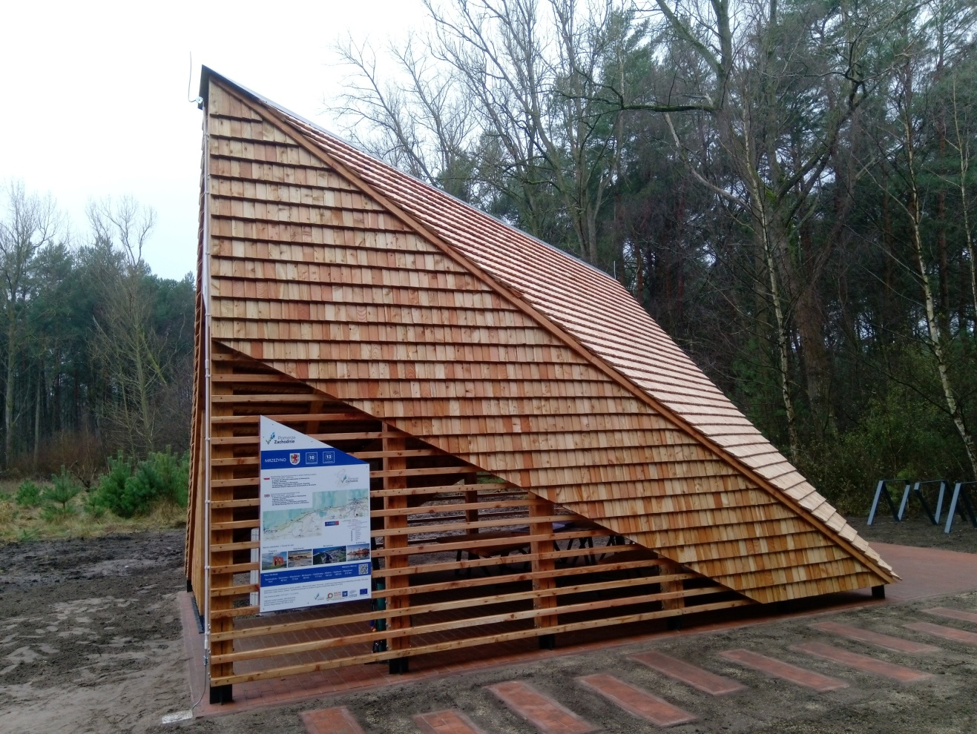
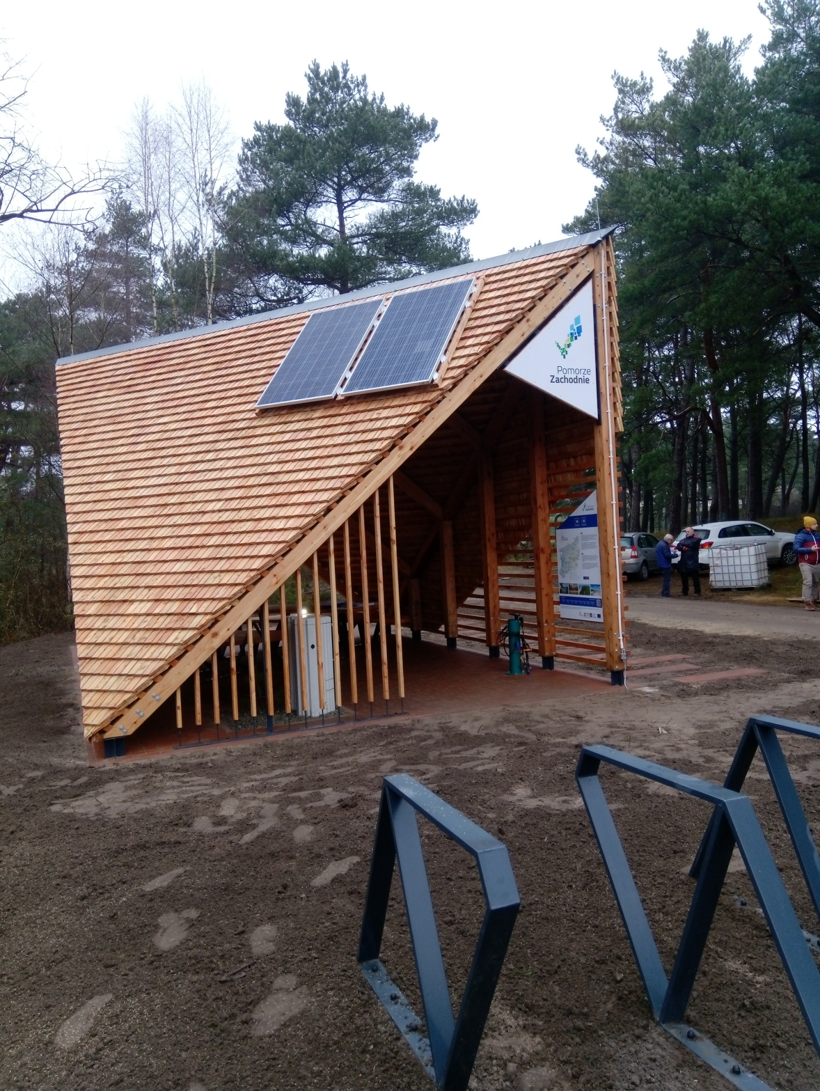

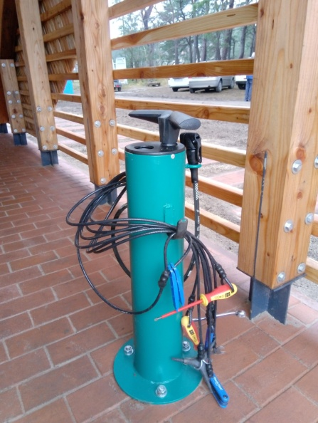
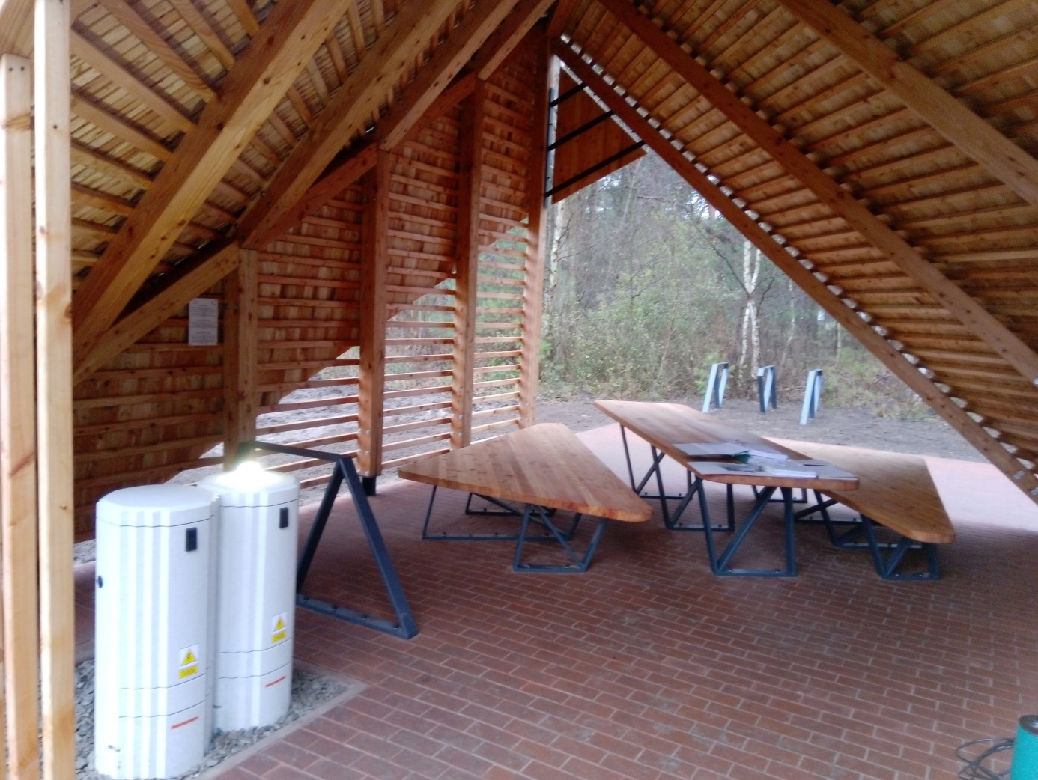

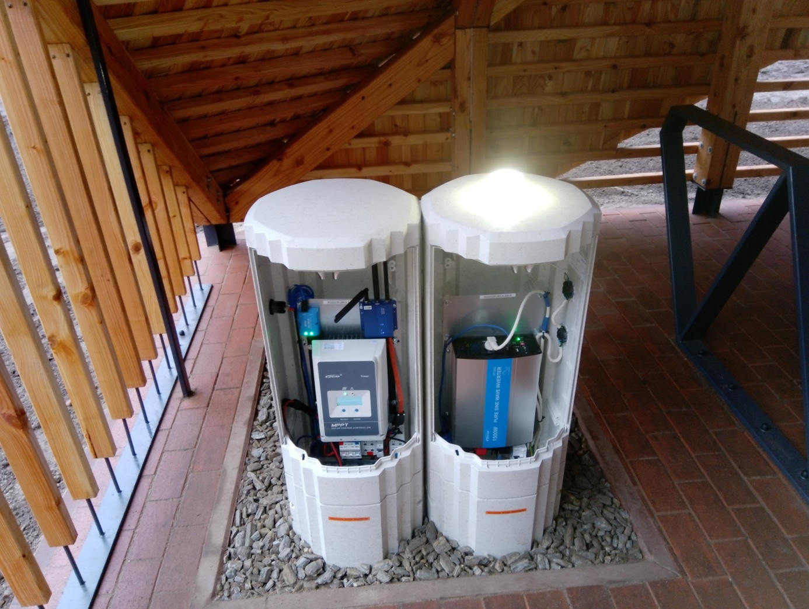
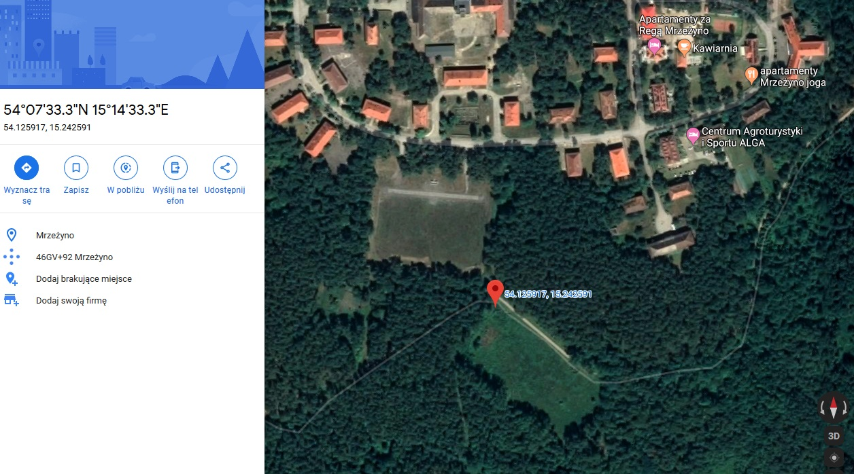

- Ochrona fizyczna obiektu.

Do zakresu działania służby ochrony fizycznej należy:

- ochrona Modelowego Miejsca Odpoczynku Rowerzystów w Mrzeżynie wraz z infrastrukturą towarzyszącą przed kradzieżą, zniszczeniem lub uszkodzeniem,
- zapobieganie zakłóceniom porządku, kradzieży, zniszczeniu oraz uszkodzenie na terenie Modelowego Miejsca Odpoczynku Rowerzystów w Mrzeżynie wraz z infrastrukturą towarzyszącą oraz powiadomienie upoważnionego przedstawiciela Zamawiającego o zdarzeniach powodujących naruszenie porządku, kradzież, zniszczenie lub uszkodzenie MOR,
- ujawnianie faktów dewastacji MOR wraz z infrastrukturą towarzyszącą,
- niezwłoczne powiadamianie organów ścigania o czynach przestępczych zaistniałych na terenie chronionym i zabezpieczeniem miejsca ich popełnienia do czasu przybycia organów ścigania.

- Ewentualna ochrona elektroniczna obiektu.

Zamawiający zastrzega sobie prawo wyboru rodzaju ochrony obiektu.

Ochrona fizyczna obiektu jest obowiązkowym elementem ww. przedmiotu zamówienia. Ochrona elektroniczna obiektu jest elementem dodatkowym.

Do ewentualnego zakresu działania służby ochrony elektronicznej należy:

- ochrona Modelowego Miejsca Odpoczynku Rowerzystów w Mrzeżynie wraz z infrastrukturą towarzyszącą przed kradzieżą, zniszczeniem lub uszkodzeniem,
- niezwłoczna reakcja grupy interwencyjnej na każdy sygnał alarmowy z obiektu.

Lokalizacja Modelowego Miejsca Odpoczynku znajduje się na drodze rowerowej Velo Baltica (EuroVelo 10) – na terenie leśnym w oddaleniu od terenów zamieszkanych.

Brak jest w tym miejscu zasilania z sieci energetycznej.

Docelowo (w roku 2020 – termin szczegółowy nieznany) planuje się podłączyć do MOR przyłącze sieci energetycznej

- Dokumentacja ochronna.

Wykonawca zobowiązany jest do prowadzenia niezbędnej dokumentacji ochronnej,
a w szczególności do:

- prowadzenie dziennika wydarzeń zawierającego:
  - wpis daty i godziny zaistniałego wydarzenia,
  - opis wydarzenia,
  - dane personalne osób uczestniczących w wydarzeniu,
  - dane personalne pracowników ochrony, którzy podejmowali interwencji,
  - legitymowanie i ewidencja osób uczestniczących w wydarzeniu,

Dokumentacja ochronna powinna być prowadzona w formie pisemnej. Karty dokumentacji są kolejno numerowane i sznurowane, a całość lakowana lub pieczętowana.

- Termin realizacji przedmiotu zamówienia: marzec – grudzień 2020,
- Forma płatności – comiesięczne przelewy w terminie 14 dni od dnia podpisania przez Strony częściowego potwierdzenia wykonania przedmiotu zamówienia oraz dostarczenia poprawnie wystawionej faktury.

Szacowanie wartości zamówienia w postaci tabeli poniżej prosimy przesyłać na adres: sprusiewicz@wzp.pl do dnia 22 stycznia 2020 roku.

L.p. | Nazwa | Kwota netto za miesiąc: | Kwota brutto za miesiąc:
1 | Ochrona fizyczna obiektu
2 | Ewentualna ochrona elektroniczna obiektu.
3 | Dokumentacja ochronna
4 | Inne ………………………………………………….  ………………………………………………….
5 | Inne ………………………………………………….  ………………………………………………….
RAZEM

Rozeznanie cenowe nie stanowi oferty zamówienia w rozumieniu Ustawy Prawo Zamówień Publicznych z dnia 29 stycznia 2004 r. jest jedynie analizą rynku dokonywaną zgodnie z uchwałą
nr 904/19 Zarządu Województwa Zachodniopomorskiego z dnia 29 maja 2019 r. w sprawie wprowadzenia zasad wykonywania ustawy Prawo zamówień publicznych w Urzędzie Marszałkowskim Województwa Zachodniopomorskiego.

